Руководителю
пилотного проекта УНИТВИН/ЮНЕСКО «Межрегиональное сетевое партнерство: Учимся жить устойчиво в глобальном мире. Экология. Здоровье. Безопасность»

О реализации соглашений в рамках
стажировочной ассоциированной площадки по теме «Экологическое и здоровьесберегающее образование для устойчивого развития обучающихся» по образованию для устойчивого развития «Межрегиональное сетевое партнерство: Учимся жить устойчиво в глобальном мире: Экология. Здоровье. Безопасность» в соответствии с программой УНИТВИН ЮНЕСКО.
(составлена Ольгой Васильевной Ледянкиной, Галиной Алексеевной)

Отчет за 2 полугодие 2019-2020 учебного года ГБПОУ «СОМК»

- Общие сведения
- Тема, над которой работает учреждение.
«Экологическое и здоровьесберегающее образование для устойчивого развития обучающихся»
- Какую работу ведете: инновационную, просветительскую, экспериментальную.
_{(нужное подчеркнуть)}
- Укажите вид планирования: проект, план, Дорожная карта, программа, концепция и др (приложите отдельным приложением скан документа)
В Отчете за 1 полугодие 2019-2020 учебного года ГБПОУ «СОМК
Программа волонтёрского отряда «Мед-Эко»
стажировочной ассоциированной площадки по теме «Экологическое и здоровьесберегающее образование для устойчивого развития обучающихся» по образованию для устойчивого развития «Межрегиональное сетевое партнерство: Учимся жить устойчиво в глобальном мире: Экология. Здоровье. Безопасность» в соответствии с программой УНИТВИН ЮНЕСКО.
(составлена Ольгой Васильевной Ледянкиной, Галиной Алексеевной Никитиной и Татьяной Александровной Устьянцевой)

_{(нужное подчеркнуть)}
- Классы (группы ДОУ), в которых реализуется выбранная тема ОУР. Количество участников (дети).
Студенты специальностей: Лабораторная диагностика; Лечебное дело; Медицинский массаж (для лиц с ограниченными возможностями по зрению); Медицинская оптика; Медико-профилактическое дело; Сестринское дело; Акушерское дело; Медико-профмлактическое дело; Стоматология ортопедическая; Социальная работа: Пожарная безопасность с 1-4 курс.

- Количество участников (педагогические работники, родители).
Преподаватели – 55 чел.: О.В. Ледянкина, А.Ф. Киселёв, П.В. Чигвинцев, Е.О. Костылева, В.В. Лунегова, С.И. Сорока, В.Н. Ленкова, А.А. Сафаргалиева, Е.К. Серёгина, Л.А. Далевская, Н.Д. Прожерина, Ю.С. Зонова, С.П. Устьянцева, И.М. Курбатова, М.Ю. Лопатина, Ж.В. Дородная, С.В. Дубовкин, О.В. Деменева, И.А. Пупкова, О.А. Юркова, С.В. Ширшов, М.В. Унюшкина, Л.Н. Лобанова, А.С. Хапугин, М.В. Хабарова, С.Б. Васильева, Е.Н. Удалова, Е.В. Горелова, Т.В. Зинчук, О.А. Назарова, В.Н. Семянникова, А.С. Фатьянова, Н.А. Соболева, Ф.Ф. Беляева, Г.А. Никитина, Г.Р. Казымова, Г.Ф.Казымова, Г.В. Кузьмина, Т.А. Устьянцева, Е.В. Плешкова, Т.Г. Ушакова, М.В. Петракова, О.Е. Акулова, Т.А. Емельянова, Л.В. Гуливец, Ю.О.Сайко, Л.Б. Палпиева, О.И.Карпушенко, Я.А.Калашникова, Т.Н. Калащникова, В.А. Помазкина, В.Л. Врачева, Н.А. Кирейчикова, Н.И. Феофилова, Н.Е. Соловьёва,

- Количество участников партнерства, прошедших курсы повышения квалификации (по накопительной с 2016 года) на сайте http://moodle.imc.tomsk.ru/
Г.А. Никитина, Л.В. Гуливец, Е.В. Плешкова – проходили курсы

ФИО | дата | место | название цикла | кол-во часов
Е.В. Плешкова | 10.04.2020 | Российский учебник | Вебинар "Смешанное онлайн – обучение во премя карантина» | Сертификат, 1час
Е.В. Плешкова | 28.05.2020 | сайт prosv.ru | Вебинар "Глобальные компетенции. Проблемы устойчивого развития человечества" в качестве слушателя на сайте prosv.ru | Сертификат, 2часа
Е.В. Плешкова | 28.05.2020 | сайт technologies21.iace.pro | Вебинар «Microsoft Teams - организация удаленного обучения: с чего начать» в качестве слушателя на сайте technologies21.iace.pro | сертификат
Е.В. Плешкова | 28.05.2020 | Microsoft Центр преподавателей | Вебинар «Программы педагогов-новаторов Microsoft программа | сертификат
Е.В. Плешкова | 29.05.2020 | ООО СП «Содружество»  сайт spo-edu.ru | Вебинар "Учебные издания для системы СПО" в качестве слушателя на сайте spo-edu.ru | сертификат
Е.В. Плешкова | 29.05.2020 | сайт prosv.ru | Вебинар "Эффективные средства для экономии времени и ресурсов в дистанционном обучении" в качестве слушателя на сайте prosv.ru | сертификат, 2часа
Е.В. Плешкова | 2.06.2020 | Издательство ИБС «Лань» сайт spo-edu.ru | Вебинар "Учебные издания для системы СПО" в качестве слушателя на сайте spo-edu.ru | сертификат
Е.В. Плешкова | 8.04.2020 | Российский учебник | Курс повышения квалификации "Новые техноогии и инструменты в образовании» | Сертификат, 18час
Е.В. Плешкова | 9.04.2020 | Российский учебник | Курс повышения квалификации "Повышение эффективности образовательного процесса с использованием цифровых ресурсов платформы LECTA» | Сертификат, 10час
О.Е. Акулова |  |  | Вебинар «Профессиональный рост педагога: использование информационно-коммуникационных технологий в образовательной деятельности» | Сертификат,
О.Е. Акулова | 23.03 | Вебинары Первое сентября | Образование без границ: организация образовательного процесса в цифровой образовательной среде»Мобильное Электронное образование» в условиях карантина | Сертификат, 2часа
О.Е. Акулова | 13.05 | City Business School | Курс обучения «Деловые коммуникации»,13.05 | Сертификат, 10час
О.Е. Акулова | 13.05 | City Business School | Курс обучения «Эмоциональный интеллект»,13.05 | Сертификат, 10час
Г.В. Кузьмииа | 28.04 | Новая аптека | Государственное регулирование оборота наркотических средств и психотропных веществ. Актуальные изменения законодательства | сертификат
Н.А. Соболева, Ф.Ф. Беляева, Г.А. Никитина, Г.Р. Казымова, Г.Ф.Казымова, Г.В. Кузьмина, Т.А. Устьянцева, Е.В. Плешкова, Т.Г. Ушакова, М.В. Петракова, О.Е. Акулова, Т.А. Емельянова, Л.В. Гуливец, Ю.О.Сайко, Л.Б. Палпиева, О.И.Карпушенко, Я.А.Калашникова, Т.Н. Калащникова, В.А. Помазкина, В.Л. Врачева, Н.А. Кирейчикова, Н.И. Феофилова, Н.Е. Соловьёва, Т.Г. Ушакова, | 07.10-15.10.2019  04-21.10.2019 | 1. МБУ «Екатеринбургский клинический перинатальный центр»  2. Сеть диагностических центров «Нефролайн – Урал»  3. ООО МО «Новая больница» | 1.Стажировка на рабочем месте МБУ «Екатеринбургский клинический перинатальный центр»  2.Стажировка на рабочем месте в сети диагностических центров «Нефролайн – Урал»  3. Стажировка ООО МО «Новая больница» | справки
В.А. Помазкина |  | АНО ДПО Институт дистанционного повышения квалификации гуманитарного образования, г. Новосибирск. | Цикл: «Современные интернет технологии и ресурсы образовательного пространства в условиях ФГОС» | 72 часа, удостоверение
В.А. Помавзкина |  | АНО ДПО Институт дистанционного повышения квалификации гуманитарного образования, г. Новосибирск | Цикл: «Коррекция и специальная психопедагогика в структуре инклюзивного образования» | 36 часов, сертификат.
Г.Р. Казымова | 31.01.2020 | .УрГПУ | Научно-методический семинар «Цифровое поколение: как обучать, развивать и воспитывать?» | УрГПУ , сертификат
Г.Р. Казымова | 25.03-03.04.2020 | ИРО | «Современные педагогические технологии обучения в профессиональной образовательной организации» | ИРО , удостоверение
Г.В. Кузьмина | Январь | кафедра фармакологии и  Фармации СЗГМУ им. И.И. Мечникова | Вебинар: Январские изменения в приказах № 4н и № 54н: бланки, отметки и рецепты на наркотические препараты. Обучение и использова-ние материала на занятиях ФПК для специалистов практичес-кого здравоохранения. | 1. Л. И. Гарбузова, Доцент кафедры фармакологии и  Фармации СЗГМУ им. И.И. Мечникова
Г.В. Кузьмина | 28 апреля 2020. 12:20-13:20 | кафедра регуляторных отношений в области обращения лекарственных средств и медицинских изделий ФГАОУ ВО Первый Московский ГМУ им. И.М. Сеченова, к. ф. н. | Вебинар: «Государственное регулирование оборота наркотических средств и психотропных веществ. Актуальные изменения законодательства» | Сертификат Докладчик: Е. Р. Захарочкина, доцент кафедры регуляторных отношений в области обращения лекарственных средств и медицинских изделий, к. ф. н.
Г.В. Кузьмина | . | ГБПОУ «СОМК» | .Вебинар.Кардиологический пациент 2020 – реперные точки в практике фельдшера. эксперт – Божко Я. Г | -
Г.В. Кузьмина |  | Катрен-Стиль | Вебинар. «Витамин Д и иммунитет» | Сертификат
Г.В. Кузьмина |  | Катрен-Стиль | Вебинар. Бетадин – добрый йод, который не жжёт! | Сертификат
Г.В. Кузьмина | 3.06.2020 | Национальная  Фармацевтическая  Палата | Вебинар Как формировать личную образовательную активность в системе НМиФО | Свидетельство. Национальная  Фармацевтическая  Палата
Г.В. Кузьмина |  | ФБОУ ВО «Омский государственный медицинский университет» Минздрава России | «Сезонный спрос в аптеке: аллергический ринит»  С.Г. Фоминых, д.м.н., зав. кафедрой фармакологии, клинической фармакологии | Сертификат. С.Г. Фоминых, д.м.н., зав. кафедрой фармакологии, клинической фармакологии ФБОУ ВО «Омский государственный медицинский университет» Минздрава России
Г.В. Кузьмина |  | Сеченовский Университет | Вебинар. Новые надлежащие практики в сфере обращения ЛС: что  меняется в работе сестринского персонала. | Сертификат.. Е. Р. Захарочкина  кандидатфармацевтических наук, доцент М.З.  Сеченовский Университет

- Описание мероприятий по направлениям деятельности.
Уважаемые коллеги, убедительная просьба: сохраняйте строчки с первыми словами, выделенными жирным шрифтом. Обратите внимание! Появился новый раздел отчета (п.2.5.)
  - Освоение понятийного аппарата образования для устойчивого развития.
Описание мероприятий
Тема IX Межрегиональная научно-практическая конференция с международным участием «Экология человека: здоровье, культура и качество жизни»
Форма конференция
Краткое содержание (1-2 предложения, 1-2 фото), количество участников, уровень мероприятия.
Всего участников 233 человека, из них 143 студента и 90 преподавателей.

РЕГЛАМЕНТ РАБОТЫ КОНФЕРЕНЦИИ

Место проведения: ГБПОУ «Свердловский областной медицинский колледж»,
Екатеринбург, Сиреневый бульвар, 6
Время проведения: 10.00 – 15.30

8.00-10.00
Игры:
Игра «Будь здоров – питайся правильно», холл 1 этажа (у библиотеки).
Игра «Экологический след человека», холл 1 этажа (у 107-108 кабинетов).

9.00-10.00
Мастер-классы:
Десмургия. Первая помощь при ожогах, холл 2 этажа (у 214-216 кабинетов).

9³⁰ – 10⁰⁰ Регистрация участников

9.00 -16.00 Выставка литературы на тему «Экология человека: здоровье, культура и качество жизни»,
БИБЛИОТЕКА

10.00 – 16.00 Выставка-презентация преподавателями колледжа и филиалов учебно-методического обеспечения общепрофессиональных дисциплин в соответствии с ФГОС СПО по специальностям подготовки
АКТОВЫЙ ЗАЛ
10⁰⁰ – 10¹⁰ ОТКРЫТИЕ КОНФЕРЕНЦИИ, ПРИВЕТСТВИЕ УЧАСТНИКОВ
Ирина Анатольевна Левина, директор ГБПОУ «Свердловский областной медицинский колледж», главный внештатный специалист по управлению сестринской деятельностью МЗ РФ в УрФО и Министерства здравоохранения Свердловской области, Заслуженный учитель России

10⁰⁰ – 11³⁰ ПЛЕНАРНОЕ ЗАСЕДАНИЕ
10.10 -10.50
Некоторые аспекты влияния городской среды на состояние здоровья жителей мегаполиса
Наталья Игоревна Феофилова, преподаватель кафедры медико-биологических дисциплин ГБПОУ «Свердловский областной медицинский колледж», Почётный работник сферы образования Российской Федерации

10.50-11.30
Новое мишени воздействия в терапии сердечно-сосудистых заболеваний
Яков Григорьевич Божко, врач общей практики, аспирант кафедры Терапии ФПК и ПП по специальности «Кардиология» ФГБОУ ВО «Уральский государственный медицинский университет», преподаватель ГБПОУ «Свердловский областной медицинский колледж»

11.30 – 12.00 Перерыв, переход на секционные заседания.

12.00 – 14.30 СЕКЦИОННЫЕ ЗАСЕДАНИЯ
Секция № 1
«Мультидисциплинарный подход в клинической патологии, анатомии и
физиологии человека: время открытий, доказательств и противоречий в
стремлении к медицине будущего»
АКТОВЫЙ ЗАЛ
Модераторы:
Ольга Васильевна Ледянкина, заместитель директора по научно- методической работе ГБПОУ «Свердловский областной медицинский колледж»,
к.фарм.н.
Яков Григорьевич Божко, врач общей практики, аспирант кафедры Терапии ФПК и ПП по специальности «Кардиология» ФГБОУ ВО «Уральский государственный медицинский университет», преподаватель ГБПОУ «Свердловский областной медицинский колледж»
Секция № 2
«Экологическое и здоровьесберегающее образование для устойчивого развития обучающихся в условиях цифрового общества»,
АУД. 308.
Состав экспертной комиссии:
Галина Алексеевна Никитина, председатель, заведующий кафедрой
медико-биологических дисциплин ГБПОУ «Свердловский областной медицинский колледж»
Наталья Игоревна Феофилова, преподаватель ГБПОУ «Свердловский областной медицинский колледж»
Секция № 3
«Профилактическая деятельность, направленная на реализацию
потенциальных и адаптационных возможностей организма человека»,
АУД. 311.
Состав экспертной комиссии:
Вера Вячеславовна Лунегова, председатель, преподаватель профессионального цикла Акушерство и гинекология ГБПОУ «Свердловский областной медицинский колледж»
Александр Иванович Доронин, к.м.н., преподаватель ГБПОУ «Свердловский областной медицинский колледж»
Секция № 4
«Пропаганда основ культуры безопасности и здоровья, необходимых
гражданам в глобальном мире XXI века»,
АУД. 316
Состав экспертной комиссии:
Галина Ришатовна Казымова, председатель, к.ф.н., преподаватель ГБПОУ «Свердловский областной медицинский колледж»
Фаина Фёдоровна Беляева, преподаватель высшей квалификационной категории ГБПОУ «Свердловский областной медицинский колледж»
Секция № 5 «Медико-социальные аспекты основ культуры здоровья»
Состав экспертной комиссии:
Галина Викторовна Кузьмина, председатель, ГБПОУ «Свердловский областной медицинский колледж»
Евгений Анатольевич Дайнес, руководитель Ресурсного центра безопасности жизнедеятельности, поисково-спасательных работ и первой помощи
АУД. 312
Секция № 6
Студенческие инициативы «За улучшение качества жизни населения»,
АУД. 312
Состав экспертной комиссии:
Людмила Васильевна Перцева, председатель, методист ГБПОУ «Свердловский областной медицинский колледж»
Татьяна Александровна Устьянцева, заведующий очно-заочным отделением ГБПОУ «Свердловский областной медицинский колледж»
АУД. 305
11.30-15.00
Презентация проектов ЗДОРОВЬЕСБЕРЕГАЮЩИХ БЛЮД в рамках конкурса
Гостеприимный Екатеринбург, холл 2 этажа (у 214-216 кабинетов).
14.30-15.30 Подведение итогов, награждение победителей

  - Распространение идей и ценностей образования для устойчивого развития среди педагогической общественности, детей и их родителей.
Тема IX Межрегиональная научно-практическая конференция с международным участием «Экология человека: здоровье, культура и качество жизни»
Форма конференция
Краткое содержание (1-2 предложения, 1-2 фото), количество участников, уровень мероприятия.
– И.А. Левиной, О.В. Ледянкиной, Г.А. Никитиной организована 27.11.2019 г. в ГБПОУ «СОМК» Межрегиональная конференция с международным участием «Экология человека: здоровье, культура и качество жизни», на которой работали секции для студентов, преподавателей Российской Федерации (233 человек из 23 городов Уральского федерального округа - Свердловская область, Тобольская, Тюменская область, Челябинская область, Ханты-Мансийский автономный округ; Северо-западного федерального округа - Архангельская области), Центрального федерального округа РФ - г. Москва, из них: 24 образовательных организации и филиалы, организация здравоохранения - г. Боржоми, г. Екатеринбург). Всего было заявлено 92 работы: очно – 52, заочно – 40. В работе конференции приняли участие сотрудники Иссык-Кульского Государственного историко-культурного музея-заповедника из Кыргызстана, врач терапевт санатория «Боржомское ущелье, г. Боржоми, Грузия. На конференции были представлены работы организации здравоохранения: санаторий «Боржомское ущелье, г. Боржоми, Грузия).
Пленарное заседание конференции открыли И.А. Левина, директор ГБПОУ «Свердловский областной медицинский колледж», Главный внештатный специалист по управлению сестринской деятельностью Минздрава РФ в УрФО и Минздрава Свердловской области, Заслуженный учитель России и О.В. Ледянкина, к.ф.н., заместитель директора по научно-методической работе ГБПОУ «Свердловский областной медицинский колледж».
С докладом «Некоторые аспекты влияния городской среды на состояние здоровья жителей мегаполиса» на пленарном заседании выступила Наталья Игоревна Феофилова, преподаватель кафедры медико-биологических дисциплин ГБПОУ «Свердловский областной медицинский колледж», Почётный работник сферы образования Российской Федерации, а с докладом «Новое мишени воздействия в терапии сердечно-сосудистых заболеваний» выступил Яков Григорьевич Божко, врач общей практики, аспирант кафедры Терапии ФПК и ПП по специальности «Кардиология» ФГБОУ ВО «Уральский государственный медицинский университет».
В рамках работы конференции проходило методическое объединение «Мультидисциплинарный подход в клинической патологии, анатомии и физиологии человека: время открытий, доказательств и противоречий в стремлении к медицине будущего» для преподавателей общепрофессиональных дисциплин и профессиональных модулей на специальностях Сестринское дело, Акушерское дело, Лечебное дело, Лабораторная диагностика, выставка методических продуктов, выставка литературы по теме конференции.
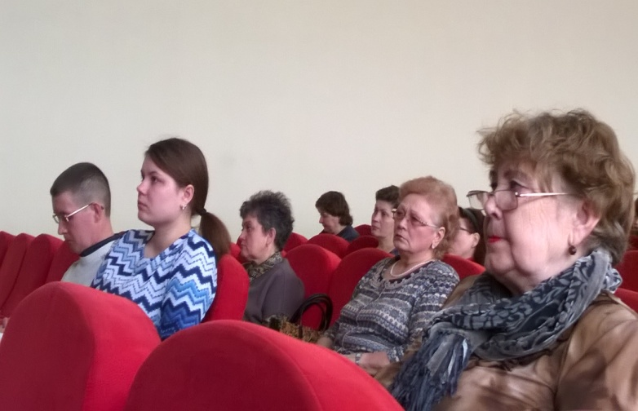
Методическое объединение для преподавателей
Уральского федерального округа - Свердловская область, Тобольская, Тюменская область, Челябинская область, Ханты-Мансийский автономный округ; Северо-западного федерального округа - Архангельская области; Центрального федерального округа РФ - г. Москва, из них: 24 образовательных организаций и филиалов, организаций здравоохранения - г. Боржоми, г. Екатеринбург

Для студентов были проведены мероприятия:
Игры:
- Игра «Будь здоров – питайся правильно». Руководители: Галина Фёдоровна Казымова, Надежда Александровна Кирейчикова, студенты.
- Игра «Экологический след человека». Руководители: Наталья Игоревна Феофилова, студенты.
- Игра «Молодёжь – за здоровый образ жизни!», проводила преподаватель Эмилия Петровна Уланова
Мастер-классы:
Десмургия. Первая помощь при ожогах.
Модератор: Ольга Евгеньевна Акулова, руководитель Центра содействия трудоустройству выпускников, студенты
(в играх и мастер-классах принимали участие 401 студент разных национальностей);
На конкурсе Гостеприимный Екатеринбург, организованном Ольгой Евгеньевной Акуловой, проходила презентация здоровьесберегающих 17 проектов и блюд. Под руководством 12 преподавателей кафедры медико-биологических дисциплин и общеобразовательных дисциплин 29 студентов специальности Сестринское дело и Акушерское дело приготовили проекты и блюда Уральской кухни по сказам П.П. Бажова «На уральской поляне «Веселухин ложок», представили свои проекты, угостили гостей и участников конференции и методического объединения. Гостей удивили студенты в уральских костюмах.
В актовом зале организована выставка-презентация преподавателями колледжа учебно-методического обеспечения общепрофессиональных дисциплин по анатомии и физиологии человека, основам патологии в соответствии с ФГОС 3+ СПО по специальностям подготовки.
В актовом зале организована выставка-презентация преподавателями колледжа и филиалов учебно-методического обеспечения общепрофессиональных дисциплин по анатомии и физиологии человека, основам патологии в соответствии с ФГОС 3+ СПО по специальностям подготовки.
В библиотеке колледжа была организована выставка литературы на тему «Экология человека: здоровье, культура и качество жизни».
По результатам работы выпущен электронный Сборник материалов, который размещен на Портале инновационного развития учреждений среднего профессионального образования медицинского и фармацевтического профиля Уральского Федерального округа http://www.med-obr.info.
Доклады представили 79 докладчиков очно, 64 участников заочно. По результатам очного участия на 2, 3, 4, 5, 6 секциях межрегиональной научно-практической конференции с международным участием студенты были награждены Дипломами.
Дипломы «I степени»:
- «Диспансеризация: шаг за шагом» (исп. Полина Юрьевна Лаптева, рук. Люця Сулеймановна Малых, Елена Святославовна Павицкая) ГБПОУ «СОМК»
- «Перманентное пигментирование кожи и риски, связанные с данной услугой» (исп. Александра Николаевна Щербакова; рук. Елена Михайловна Шевалова) Серовский филиал ГБПОУ «СОМК»
- «Изучение осведомленности женского населения города Нижний Тагил в вопросах профилактики рака шейки матки» (исп. Алена Олеговна Никитина, Владислава Евгеньевна Малыгина, Ларина Александровна Рыбалкина, Анастасия Ильинична Серебрякова; рук. Наталья Геннадьевна Голышева, Ольга Маснавеевна Рощектаева) Нижнетагильский филиал ГБПОУ «СОМК»
- «Влияние биоритмов на обучение и жизнедеятельность студентов Тюменского медицинского колледжа» (исп. Елизавета Андреевна Кучкильдинова; рук. Татьяна Александровна Зингер) ГАПОУ ТО«Тюменский медицинский колледж», г. Тюмень
- «Микроэлементы в нашей жизни» (исп. Виктория Владиславовна Изибаева, Гульназ Адисовна Мурсалимова; рук. Галина Алексеевна Никитина, Галина Ришатовна Казымова) ГБПОУ «СОМК»
Дипломы «II степени»:
- «Проветривание как фактор снижения уровня бактериального загрязнения воздуха» (исп. Андрей Владимирович Качусов, Маргарита Викторовна Земова; Галина Евгеньевна Толмачева, Анна Вартановна Пивоварова) Асбестовско-Сухоложский филиал ГБПОУ «СОМК», г. Сухой Лог
- «Вода и питьевой режим» (исп. Алина Павловна Полынцова; рук. Наталья Александровна Махт, Михаил Андреевич Железнов) Асбестовско-Сухоложский филиал ГБПОУ «СОМК», г. Асбест
- «Влияние сна на качество жизни человека» (исп. Анастасия Сергеевна Назарова; рук. Наталья Сергеевна Бош) Асбестовско-Сухоложский филиал, ГБПОУ «СОМК» г. Сухой Лог
- «Развитие выносливости у детей младшего школьного возраста как средство формирования здорового образа жизни» (исп. Ксения Михайловна Петрова, Екатерина Олеговна Куликова; рук. Михаил Юрьевич Епанчинцев) ГБПОУ «СОМК»
- «Береги здоровье смолоду» (исп. Вячеслав Дмитриевич Матдинов, Крестинья Владимировна Черняева; рук. Ирина Николаевна Коршунова» Ревдинский ЦМО ГБПОУ «СОМК»
Дипломы «III степени»:
- «Влияние стресса на организм подростка» (исп. Атожон Рахматжонович Асланов, Игорь ндреевич Жуласов, рук. Светлана Андреевна Баландина) Ревдинский центр медицинского образования ГБПОУ «СОМК»
- «Береги зрение смолоду» (исп. Дарья Дмитриевна Клещева; рук. Вероника Ивановна Чудова) Асбестовско-Сухоложский филиал ГБПОУ «СОМК», г. Сухой Лог
- «Сахарозаменители» (исп. Дарья Сергеевна Глухова; рук. Елена Антоновна Алексеева) Асбестовско-Сухоложский филиал ГБПОУ «СОМК» г. Асбест
- «Формирование у педагогов, обучающихся и населения ответственного отношения к своему здоровью и здоровью пациентов» (исп. Аброщиков Степан Вадимович; рук. Анна Александровна Логиновских) Ревдинский ЦМО ГБПОУ «СОМК»
- «Особенности проведения профилактических мероприятий для различных групп населения» (исп. Татьяна Сергеевна Фоминцева, Инна Константиновна Наумова; рук. Ольга Петровна Рогачева) Ирбитский ЦМО Нижнетагильского филиала ГБПОУ «СОМК»
Номинация «За лучшие экологические практики»:
- «Сувид, как новая здоровьесберегающая технология в общественном питании» (исп. Татьяна Юрьевна Кузнецова; рук. Людмила Павловна Елифанова) ГАПОУ СО «Каменск-Уральский техникум торговли и сервиса», г. Каменск –Уральский
- «Изучение влияния социально-гигиенических факторов на развитие акне у студентов» (исп. Алёна Сергеевна Дюпина, Анастасия Михайловна Потоскуева; рук. Галина Ришатовна Казымова, Галина Алексеевна Никитина) ГБПОУ «СОМК»
- «Планета в банке» (исп. Ксения Павловна Назаренко, Анастасия Евгеньевна Петухова; рук. Татьяна Георгиевна Дубасова, Наталья Александровна Офицерова) Каменск –Уральский филиал ГБПОУ «СОМК»
- «Влияние погоды на здоровье человека» (исп. Мария Евгеньевна Лобова; рук. Наталья Александровна Махова) Ревдинский ЦМО ГБПОУ «СОМК»
Номинация «За оригинальный подход к решению проблем экологии»:
- «Световое загрязнение мегаполисов. Проблемы г. Екатеринбурга» (исп. Кирилл Беседин; рук. Наталья Игоревна Феофилова) ГБПОУ «СОМК»
- «Организация мероприятий по сохранению женского здоровья» (исп. Ангелина Сергеевна Кирякова; рук. Нина Викторовна Ильина) Медицинский колледж ФГБОУ ВО «УрГУПС»
- «Изучение влияния высоких каблуков на женское здоровье» (исп. Марина Олеговна Томилова; рук. Татьяна Викторовна Ершова) ГБПОУ «Миасский медицинский колледж», г. Миасс
- «Качество питьевой воды как фактор здорового образа жизни» (исп. Ирина Александровна Гатина, Виктория Павловна Иванова; рук. Октябрина Ильинична Карпушенко) ГБПОУ «СОМК»
- «Дыхательная гимнастика как метод немедикаментозного лечения и профилактики силикоза» (исп. Елена Денисовна Двинских, Алексей Евгеньевич Пирожков; рук. Татьяна Александровна Устьянцева) ГБПОУ «СОМК»

  - Оказание консультационной помощи учителям и воспитателям, участвующим в проектах сетевого партнерства.
1 Тема 4-27 сентября 2019 г. прошли экскурсии, субботники и волонтёрские акции в рамках
Всероссийского субботника «Зелёная Россия», «Повышение уровня комфортности окружающей среды», и стажировочной площадки по теме «Экологическое и здоровьесберегающее образование для устойчивого развития обучающихся» по образованию для устойчивого развития «Межрегиональное сетевое партнерство: Учимся жить устойчиво в глобальном мире: Экология. Здоровье. Безопасность» в соответствии с программой УНИТВИН ЮНЕСКО.

Форма: экскурсии.
Краткое содержание (1-2 предложения, 1-2 фото), количество участников, уровень мероприятия.
По окончании работы сотрудники экологического центра провели экскурсии для студентов по оранжерее и живому уголку. Преподаватели К.А. Стерликов, Л.Б. Палпиева, Е.В. Плешкова, Г.В. Кузьмина, Г.Ф. Казымова организовали и провели экскурсии по рекреационным зонам парков, лесопарков города «Живая природа вокруг нас», «Здоровый образ жизни» и «Путешествие с лекарственными растениями» для студентов и населения города и области, преподавателей учебных заведений.
Преподаватели О.Е. Акулова, Н.А. Кирейчикова, Г.Ф. Казымова, Л.Б. Палпиева, Н.И. Феофилова, Г.А. Никитина, Т.А. Устьянцева организовали и провели лекторий для студентов и населения города и области, преподавателей учебных заведений.
В Харитоновском парке, Сенсорном парке и МБУ ДО - Городском экологическом центре – 225 человек (190,191 группы специальности Сестринское дело; 190, 191, 192, 193 группы специальности Акушерское дело; 191, 192, 193 специальности Медицинская оптика).
В лесопарк Шарташ и Каменные палатки – 150 человек (184,185,186,187,189 группы специальности Сестринское дело).
В НИИ водного хозяйства – 20 студентов и 5 преподавателей на конкурсе в рамках международного научно-практического симпозиума «Чистая вода России».
В кабинетах колледжа - 18 человек
Во дворе колледжа - 7 человек (186 группы специальности Сестринское дело).
В ГБУЗ СО «Сысертская больница», ГБУЗ СО «Полевская ГКБ», ГБУЗ СО «Красноуральская ГКБ» - 11 человек (4 курс специальности Сестринское дело, очно-заочное отделение).
Всего приняли участие 431 студент ГБПОУ "Свердловский областной медицинский колледж" разных национальностей и 30 преподавателей, 40 человек – учителя и население г. Екатеринбурга.

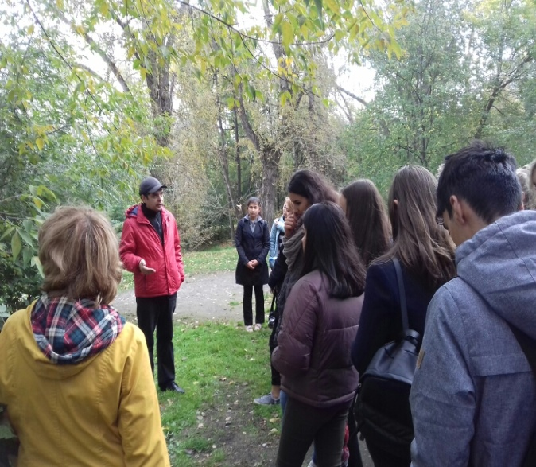
Проведение экскурсий и лектория преподавателями колледжа

2 Тема: консультационная помощь преподавателям «Экологическое и здоровьесберегающее образование для устойчивого развития обучающихся в условиях колледжа»

Форма: презентация методических пособий на выставке.
Краткое содержание (1-2 предложения, 1-2 фото), количество участников, уровень мероприятия.
27.11.2019 и 28.01.2020 Организована выставка-презентация преподавателями колледжа (О.В. Ледянкиной, Г.А. Никитиной, Ф.Ф. Беляевой, Г.В. Кузьминой, Т.А. Устьянцевой, М.В, Петраковой, Е.В. Плешковой и др.) учебно-методического обеспечения общепрофессиональных дисциплин в соответствии с ФГОС 3+ СПО по специальностям подготовки для преподавателей филиалов общепрофессиональных дисциплин и профессиональных модулей на специальностях Сестринское дело, Акушерское дело, Лечебное дело, Лабораторная диагностика, выставка методических продуктов, выставка литературы по теме конференции. Преподаватели представили методические пособия.
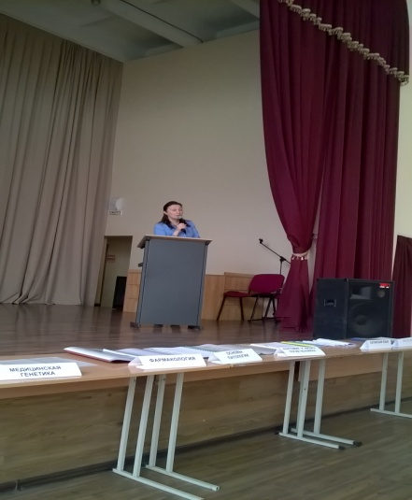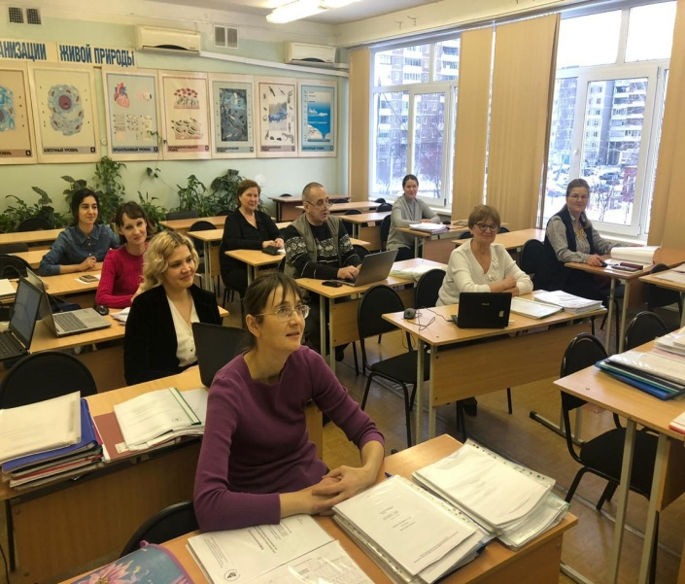
Выставка - презентация методических пособий преподавателями

  - Разработка и апробация программ внеурочной деятельности по ЭОУР, УМК «Экология учебной деятельности» (Дзятковская Е.Н.), др. региональных материалов (указать конкретно)
Тема
Форма
Краткое содержание (1-2 предложения, 1-2 фото), количество участников, уровень мероприятия.

В Отчете за 1 полугодие 2019-2020 учебного года ГБПОУ «СОМК
Программа волонтёрского отряда «Мед-Эко»
стажировочной ассоциированной площадки по теме «Экологическое и здоровьесберегающее образование для устойчивого развития обучающихся» по образованию для устойчивого развития «Межрегиональное сетевое партнерство: Учимся жить устойчиво в глобальном мире: Экология. Здоровье. Безопасность» в соответствии с программой УНИТВИН ЮНЕСКО.
(составлена Ольгой Васильевной Ледянкиной, Галиной Алексеевной Никитиной и Татьяной Александровной Устьянцевой)

  - Мероприятия для достижения Целей Устойчивого развития – всемирного списка мероприятий, которые необходимо провести для ликвидации нищеты, уменьшения неравенства и интенсивного изменения климата (ЦУР-17 https://www.un.org/sustainabledevelopment/ru/sustainable-development-goals/ )

Тема Международная Открытая лаборатория – в День Российской науки
Форма лаборатория
Краткое содержание (1-2 предложения, 1-2 фото), количество участников, уровень мероприятия.
8.02.2020 года на площадке ГБПОУ «Свердловский областной медицинский колледж», корпус 2 (Сиреневый бульвар, 6) прошла Международная акция «Открытая лаборатория», организованная директором колледжа - И.А. Левиной, заместителем директора по научно-методической работе - О.В. Ледянкиной, координатором направления «Профессиональная ориентация школьников в медицинские профессии» - О.Е. Акуловой при поддержке директора колледжа.
Заведующими лабораториями в колледже были руководители кружков Н.И. Феофилова (для студентов и учащихся школ старше 14 лет, преподавателей – 100 человек); Н.М. Первова и Н.Е. Соловьева (для детей от 12 – 14 лет – 40 человек). Всего в лаборатории в ГБПОУ «СОМК» приняло участие 140 человек.
Студенты из г. Екатеринбурга, Ревды, Новоуральска) и учащиеся школы №165 и №125 г. Екатеринбурга и Свердловской области (лицей РЦМО ГБПОУ "СОМК") выполнили ряд интереснейших заданий по биологии, экологии, химии и физике, необходимые для профессиональной деятельности медицинских работников, для ликвидации нищеты, уменьшения неравенства и интенсивного изменения климата. Заведующими лабораториями и организаторами Открытой лаборатории для них были организованы научные шоу. А.А. Нисель осуществлял техническое сопровождение мероприятия. Акцию сопровождали волонтёры, организованные О.Е. Акуловой и центром содействия трудоустройству.
В колледже 1,2,3 место получили студенты из г. Ревды.
1 место - Другов К., лицей РЦМО ГБПОУ "СОМК"
2 место – Демьянченко П., лицей РЦМО ГБПОУ "СОМК"
3 место – Шмелёв С., лицей РЦМО ГБПОУ "СОМК", Никулина Ю, 283 гр. специальности Сестринское дело, Редкозубова М., 283 гр. специальности Сестринское дело
На площадке в УрГПУ в Открытой лаборатории участвовали преподаватели кафедры медико-биологических дисциплин – Л.Б. Палпиева и Н.А. Кирейчикова со студентами групп №185 и № 189 специальности Сестринское дело, студенты Каменск-Уральского филиала (всего – 70 человек).
Победитель в Открытой лаборатории на площадке в УрГПУ стала Хасанова В., студентка 185 гр. специальности Сестринское дело. Общее количество участников в Открытых лабораториях на площадках ГБПОУ «СОМК» и в УрГПУ (г. Екатеринбург) – 210 человек.
В ГБПОУ «СОМК» акция “Открытая лаборатория” прошла в рамках нашей стажировочной площадки по теме «Экологическое и здоровьесберегающее образование для устойчивого развития обучающихся» по образованию для устойчивого развития «Межрегиональное сетевое партнерство: Учимся жить устойчиво в глобальном мире: Экология. Здоровье. Безопасность» в соответствии с программой УНИТВИН ЮНЕСКО. Подготовка таких познавательных олимпиад требует кропотливой работы, накопления определенного опыта, и, несомненно, способствует развитию познавательного интереса к этой науке, которая по образному выражению М.Горького: «... область чудес, в ней скрыто счастье человечества, величайшие завоевания разума будут сделаны именно в этой области».
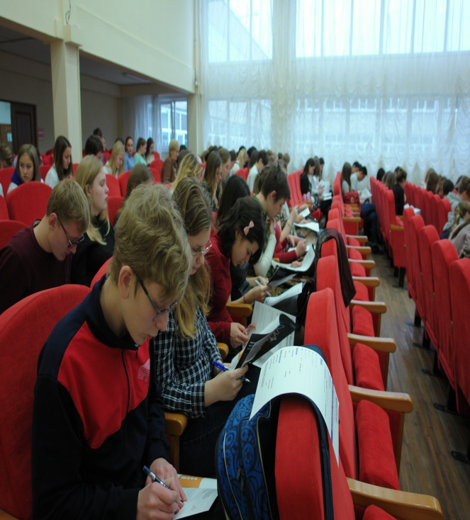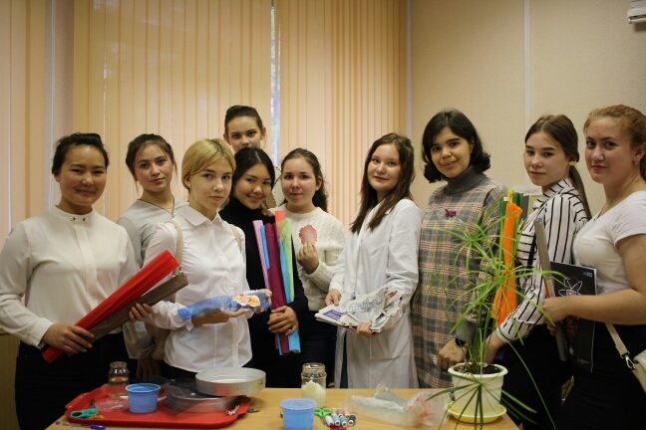
Международная акция «Открытая лаборатория» для студентов и школьников

  - Разработка и апробация моделей управления образовательным учреждением на основе идей устойчивого развития (зеленые школы) и др.
Тема
Форма
Краткое содержание (1-2 предложения, 1-2 фото), количество участников, уровень мероприятия.
Количество участников - 2247
ШКОЛЫ

мероприятие | дата | место проведения | ФИО руководителя | Кол-во студентов-участников
Школа здоровья «Здоровый человек и его окружение»  1. Мастер-класс для Всероссийского географического общества по оказанию первой помощи при травмах различного характера- 23.09  2. Выпуск плаката по профилактике раковых заболеваний приуроченных ко Дню борьбы с раком (2 корпус, 2 этаж у кабинета медика)  3. Проведение мастер-класса: «Готовим суставы к лету» в рамках Всероссийской социально-профилактической программы "Здоровье суставов в надёжных руках" 13 февраля на базе ресурсного центра добровольчества "Сила Урала" (пост в группе ВМ Свердловская область)  4. Подготовка к V областному Конкурсу-Фестивалю «ПРОФИлактика on-line»  6. Участие со студентами в Эвакогоспитале (палата хирурга и др.) | В течение года | г. Екатеринбург | О.Е. Акулова | 156 чел.
За здоровый образ жизни!» в группах ГБПОУ «СОМК» и школах  1.Студентами 103 гр. Беловым Михаилом и Пожедаевой Анжеликой проведено анкетирование учащихся 6-9 классов двух школ г. Артемовска с целью выявления уровня информированности о причинах приобретенной близорукости.  2. Студенткой 104 гр. Бондарь Еленой проведено анкетирование среди студентов 1 курса «Лечебное дело» по вопросу «Стресс, его влияние на психическое и физическое состояние человека»  3. Студентками 101 гр. Рассохиной Анной и Рассохиной Антониной составлен сборник анатомических терминов по разделу «Опорно-двигательный аппарат»  4. Студенткой 101 гр. Панкратовой Яной в черновом варианте подготовлен глоссарий по разделу анатомии «Пищеварительная система»  5. 25 октября была участником Диалоговой площадки "Бережливая медицина - вектор на качество и пациентоориентированность медицинской помощи"  6. Студенткой 101 гр. Тантлевской А. в черновом варианте подготовлен глоссарий по разделу анатомии «Иммунная система»  7.Выступление студентов-кружковцев перед учащимися трех школ Екатеринбурга: № 117, 88, 4  8. Направлены материалы по Анатомии и физиологии человека для вибинара по площадке ЮНЭСКО (симуляционные технологии) – 2 видеоролика  9. Выступление студентов-кружковцев перед студентами 103 гр. с презентацией «Миопия- эпидемия 21 века» | Октябрь-май | ГБПОУ «СОМК», г. Екатеринбург  Гимназия «Менталитет» | Ф.Ф. Беляева | 161чел.
Школа здоровья для массажистов  1. «Лекарственные препараты»,  2. «Лекарство и здоровье человека»  3. . Школа здоровья по профилактике зависимостей у массажистов | Апрель-май | ГБПОУ «СОМК» | В.Л. Врачева | 36 чел.
Школа здоровья «Здоровый образ жизни» | Май | ГБПОУ «СОМК» | В.А. Помазкина | 35 чел.
«Здоровый человек и его окружение» для учащихся школ г. Екатеринбурга, «Ваше здоровье» для пациентов в лечебных организациях г. Екатеринбурга, г.Арамиля, г. Заречный; МБУ ДОУ г. Заречный, г Полевской; МАУ СОШ № 1 г Верхняя Пышма  1.Школа здоровья по Гипертонической болезни. МБУ «ЦГБ № 2» г Екатеринбурга  2. Школа здоровья по Гипертонической болезни. МБУ «ЦГКБ №1» г Екатеринбурга  3. Школа здоровья по Сахарному диабету. ГБУЗ СО «Арамильская ГКБ»  4. Помощь родителям в реабилитации часто болеющих детей в дошкольном учреждении (беседы). МБУ ДОУ № 5, г Верхняя Пышма  5. Помощь родителям в реабилитации часто болеющих детей в дошкольном учреждении (беседы). МБУ ДОУ № 4, г Полевской  6. Выявление факторов риска по атопическому дерматиту у детей (анкетирование). ГБУЗ СО «ОДКБ № 1» г Екатеринбурга  7. Помощь маме в обеспечении грудного вскармливания недоношенных детей (беседы). ГБУЗ СО «ОДКБ № 1» г Екатеринбурга (в контексте Школы здоровья)  8. Иммунизация населения и профилактика инфекционных заболеваний (анкетирование и беседы). ГБУЗ СО «ОДКБ № 1» г Екатеринбурга  9. Помощь родителям в организаций правильного питания у детей (беседы). МАУ СОШ № 1, г Верхняя Пышма  10. Выявление факторов риска по Бронхиальной астме (анкетирование). МБУ «ЦГКБ №1» г Екатеринбурга  11. Роль медицинской сестры в профилактике гипогалактии у матерей (анкетирование, беседы). ФМБА ФБУЗ МСЧ № 32, г Заречный  12. Профилактика ВИЧ – инфекции у медицинского работника (анкетироване, бесыды). ФМБА ФБУЗ МСЧ № 32, г Заречный  13. Школа здоровья по Гипертонической болезни. МБУ «ЦГКБ №1, 2» г Екатеринбурга  14. Школа здоровья по Сахарному диабету. ГБУЗ СО «Арамильская ГКБ» | В течение года | В лечебных организациях г. Екатеринбурга, г.Арамиля, г. Заречный; МБУ ДОУ г. Заречный, г Полевской; МАУ СОШ № 1 г Верхняя Пышма | Т.А. Устьянцева | 208 чел.
«Здоровый ребёнок. Подари детям любовь!» для дошкольников ГКУЗ СО «Специализированный дом ребёнка» - Филиал №4 - Г.Ф. Казымова  1. Организация экскурсий в Дендрологический парк- выставку  2. Профилактика против гриппа в 164 школе (298МС – Шмаков Никита)  3. Организация экологических акций «Живая природа вокруг нас», «Планета здоровья» в рамках стажировочной ассоциированной площадки по теме «Экологическое и здоровьесберегающее образование для устойчивого развития обучающихся» и адаптационной недели в Дендропарк – на сайте колледжа  4. Лекарственная поддержка здорового образа жизни. Андреева Анастасия Андреевна, гр. 289. Шурманова Юлия Владимировна, гр. 389. Рук. Казымова Галина Фёдоровна, Казымова Галина Ришатовна  5. Проект «Здоровый ребёнок. Подари детям любовь!» для дошкольников ГКУЗ СО «Специализированный дом ребёнка» - Филиал №4 (прогулки, игры на свежем воздухе, гуманитарная помощь) - Казымова Г.Ф.  6. Школа здоровья «Всемирный день без табака». Г.В. Кузьмина, Г.А. Никитина, Г.Ф. Казымова, 1 курс Сестринское дело, 3 лицей | Апрель-май | ГБПОУ «СОМК» | Г.Ф. Казымова,  Г.Р. Казымова | 138
Школа здоровья «Здоровый образ жизни»  1. Помощь в организации выставки во Дворце молодёжи  2. Проведение экологических акций –  а) «Чистый двор – здоровый город», (25.04.19; 185 мс) с 12.30-14.00;  б) «Парки – лёгкие города» - Шарташ (25.04.19; 191 мс) с 14.00-16.00 в рамках стажировочной ассоциированной площадки по теме «Экологическое и здоровьесберегающее образование для устойчивого развития обучающихся». | В течение года | ГБПОУ «СОМК», ЛПУ, | Н.А. Кирейчикова | 116 чел.
«Человек и его окружение» для учащихся школ г. Екатеринбурга – Г.В. Кузьмина;  - «За здоровый образ жизни!» в группах ГБПОУ «СОМК» - Г.В. Кузьмина  1. Выступление Нурмамедовой Лены « Профилактика табакокурения» перед студентами 286-288МС.  2. Проведение Школы здоровья «Активное долголетие» Выступление для пенсионеров по вопросам «Основы фитотерапии» и дегустация витаминного чая : 1.отделение соц.защиты Железнодорожного района 2.отделение соц. Защиты Чкаловского района  3. Подготовка материала со студентами для выступления перед слушателями пенсионерами по вопросам «Основы фитотерапии» в отделение соц.защиты Железнодорожного района  4. Школа здоровья. Беседа "Энергонапитки- фармакологическое действие кофеина на организм . Витамино- тонизирующий чай из лекарственных растений -альтернатива энергонапиткам". Дегустация чая. Студенты 1 курса ГБПОУ «СОМК».  5 Школа здоровья. Беседа «Сладкие газированные напитки - риск возникновения сахарного диабета. Витаминные чаи на основе пищевых и лекарственных растений Урала- альтернатива сладким газированным напиткам» для студентов 1 курса.  6. Школа здоровья. Беседа. "Что такое антимикробная резистентность. Информация населения о рациональном применении противомикробных препаратов, недопустимости самолечения, пропаганда иммунопрофилактики и здорового образа жизни- наиболее эффективные методы защиты населения от инфекционных заболеваний" Лечебное учреждение.  7. Школа здоровья. Беседа. «Никотиновая зависимость: развитие, этапы, воздействие на рецепторы. Индивидуальные рекомендации студентам, усугубляющим свое здоровье пагубной привычкой, имя которой – курение»  8. Школа здоровья «Всемирный день без табака». Е. Нурмамедова, Г.В. Кузьмина, Г.А. Никитина, Ю.А. Агеева, Г.Ф. Казымова, 1 курс Сестринское дело, 135 лицей | В течение года | ГБПОУ «СОМК», ЛПУ, | Г.В. Кузьмина | 315 чел.
Школа здоровья «Здоровый образ жизни»  1. Участие во Всероссийских субботниках «Зелёная Россия», «Сделаем вместе!» во 2 корпусе ГБПОУ «СОМК» на ул. Сиреневый бульвар и прилегающей территории в рамках стажировочной площадки по теме «Экологическое и здоровьесберегающее образование для устойчивого развития обучающихся» ЮНЭСКО, посвящённых Всемирному дню Земли и Маршу парков – (293 А) | В течение года | ГБПОУ «СОМК», ЛПУ, | Л.Б. Палпиева | 115 чел.
Школа здоровья «Здоровый образ жизни»  1. Проведение Школы здоровья «Активная жизнь»  2. | В течение года | ГБПОУ «СОМК», ЛПУ, | Е.В. Плешкова | 75 чел.
«Планета здоровья» для младших школьников с элементами игры в Малоистокском детском доме  1. Цикл бесед для младших школьников с элементами игры «Планета здоровья» на площадке Малоистокского детского дома г.Екатеринбурга  2. Оформление уголка «Азбука здоровья» (по итогам тематических бесед о здоровье) на площадке Малоистокского детского дома г.Екатеринбурга  3. Ко всемирному Дню здоровья - квест «Законы здорового питания» - Малоистокский детский дом г.Екатеринбурга  4. Экологическая акция в Малоистокском детском доме  5. Организовала участие волонтёров в конференции по мышечной дистрофии Дюшенна.  6. Трудовой десант в Малоистокском детском доме (уборка комнат и подсобного помещения, актового зала, сидений в зале, костюмерной и др.), | Апрель-май | Малоистокского детского дома г.Екатеринбурга | Т.А. Емельянова | 217 студентов, 26 школьников
«Человек и его окружение» для учащихся школ г. Екатеринбурга;  - «За здоровый образ жизни!» в группах ГБПОУ «СОМК» и перед учащимися школ  1. Выступление « Профилактика табакокурения» перед студентами 286-288МС.  2. Школа здоровья «Человек и его здоровье» для студентов 1 курса ГБПОУ «СОМК» и учащихся школ г.Екатеринбурга  4. Школа здоровья «Наследственность и здоровье человека» для студентов 1 курса ГБПОУ «СОМК» и учащихся школ г.Екатеринбурга  5. Школа здоровья «Окружающая среда и здоровье человека» для студентов 1 курса ГБПОУ «СОМК» и учащихся школ г.Екатеринбурга  6. Школа здоровья. Беседа. «Никотиновая зависимость: развитие, этапы, воздействие на рецепторы. Индивидуальные рекомендации студентам, усугубляющим свое здоровье пагубной привычкой, имя которой – курение»  7. Школа здоровья «Всемирный день без табака». Г.В. Кузьмина, Г.А. Никитина, Г.Ф. Казымова, 1 курс Сестринское дело, 135 лицей | В течение года | ГБПОУ «СОМК», 135 лицей | Г.А. Никитина | 144 чел.
Школа здоровья «Здоровый образ жизни» и «Солнечные дети» для детей с синдромом Дауна г. Екатеринбурга  1. Организация экологических акций «Живая природа вокруг нас», «Планета здоровья» в рамках стажировочной ассоциированной площадки по теме «Экологическое и здоровьесберегающее образование для устойчивого развития обучающихся» и адаптационной недели в лесопарке Шарташ и Каменные палатки (190, 191, 192 группы специальности Акушерское дело) – на сайте колледжа.  2. Экологическая акция в 220 кабинете  3. Волонтёрская работа на спектакле ОДО «Особые люди» для детей с синдромом Дауна  4. Тренировочные (теоретические и практические) занятия с членами экологической волонтерской команды в рамках кружков | В течение года | Г. Екатеринбург, СРОО «Солнечные дети» | Н.Е. Соловьева | 308 студентов
Школа здоровья «Здоровый образ жизни»  - 1. Организация экскурсий, здоровьсберегающих акций в рамках стажировочной ассоциированной площадки по теме «Экологическое и здоровьесберегающее образование для устойчивого развития обучающихся», образованием Международного союза охраны природы и важными датами медицинских работников в октябре- Областной экологический центр  2. В экологическом отделении ГАНОУ СО «Дворец молодёжи» читала лекцию «Экологический мониторинг состояния окружающей среды» в рамках областного экологического форума | В течение года | г. Екатеринбург | Н.И. Феофилова | 223 студентов

- Укажите публикации (при наличии):
Тема
Автор, должность.
Выходные данные сборника/журнала и т.п.
Публикации
ФИО автора | тема статьи | где опубликована статья
Накарякова Алена Родионовна, Тонкова Дарья Ильинична, Прошкина Екатерина Романовна, Швецова Екатерина Андреевна, Кузьмина Галина Викторовна, Никитина Галина Алексеевна, Швецова Татьяна Реввовна, | Нитраты в жизни человека. | Международный форум « Сборник международного форума «Культура и экология - основы устойчивого развития России. Культурные и экологические императивы современной экономики», УрФУ
Дюпина Алёна Сергеевна, Пудовикова Екатерина Александровна. Казымова Галима Ришатовна, Казымова Галина Фёдоровна | Влияние социально-гигиенических факторов на развитие акне у студентов. | Сборник международного форума «Культура и экология - основы устойчивого развития России. Культурные и экологические императивы современной экономики», УрФУ
Упорова Яна Александровна. Казымова Галина Фёдоровна, Устьянцева Татьяна Александровна | Исследование обоснованности применения витаминов у молодёжи. | Сборник международного форума «Культура и экология - основы устойчивого развития России. Культурные и экологические императивы современной экономики», УрФУ
Акынова Зарина Бекназаровна, Зиннатова Лилия Фаилевна, Дружбицкая Диана Вадимовна. Никитина Галина Алексеевна, Казымова Галима Ришатовна, Устьянцева Татьяна Александровна | Какие йогурты полезны? | Сборник международного форума «Культура и экология - основы устойчивого развития России. Культурные и экологические императивы современной экономики», УрФУ
Новикова Людмила Алексеевна. Никитина Галина Алексеевна, Кузьмина Галина Викторовна | Сравнительная характеристика кисломолочных продуктов для использования в питании человека. | Сборник международного форума «Культура и экология - основы устойчивого развития России. Культурные и экологические императивы современной экономики», УрФУ
Рогожникова Дарья Дмитриевна, Заводовская Екатерина Владиславовна. Кирейчикова Надежда Александровна | Красная книга | Сборник международного форума «Культура и экология - основы устойчивого развития России. Культурные и экологические императивы современной экономики», УрФУ
Изибаева Виктория Владиславовна, Мурсалимова Гальназ Адисовна. Никитина Галина Алексеевна, Казымова Галима Ришатовна, Волкова Кристина Николаевна | Микроэлементы в жизни человека. | Сборник международного форума «Культура и экология - основы устойчивого развития России. Культурные и экологические императивы современной экономики», УрФУ
Габдрахимова Альбина Варужановна, Нурмиева Эльвина Ильнуровна, Шадрина Виктория Николаевна. Кузьмина Галина Викторовна, Никитина Галина Алексеевна, Петракова Мария Владимировна | Изучение влияния здорового образа жизни на состояние здоровья студентов. | Сборник международного форума «Культура и экология - основы устойчивого развития России. Культурные и экологические императивы современной экономики», УрФУ
Гурина Алина Мурадовна, Дружбицкая Диана Вадимовна, Дюпина Алёна Сергеевна, Новикова Людмила Алексеевна. Никитина Галина Алексеевна, Кузьмина Галина Викторовна, Феофилова Наталья Игоревна | Паспорт озера Шарташ и Шарташского лесопарка, расположенного на побережье озера. | Сборник международного форума «Культура и экология - основы устойчивого развития России. Культурные и экологические императивы современной экономики», УрФУ
Потоскуева Анастасия Михайловна. Акулова Ольга Евгеньевна | Применение достижений биотехнологии в поддержании благоприятной экологической обстановки Уральского региона. | Сборник международного форума «Культура и экология - основы устойчивого развития России. Культурные и экологические императивы современной экономики», УрФУ
Двинских Елена Денисовна, Пирожков Алексей Евгеньевич. Устьянцева Татьяна Александровна, Плешкова Елена Владимировна | Дыхательная гимнастика как метод немедикаментозного лечения и профилактики силикоза. | Сборник международного форума «Культура и экология - основы устойчивого развития России. Культурные и экологические императивы современной экономики», УрФУ
Накарякова Алена Родионовна, Тонкова Дарья Ильинична, Прошкина Екатерина Романовна, Швецова Екатерина Андреевна, Кузьмина Галина Викторовна, Никитина Галина Алексеевна, Швецова Татьяна Реввовна, | Выявление содержания нитратов в продуктах и воде, и определение влияния их на организм человека. | Сборник XI всероссийской студенческой научно-практической конференции «Физиологические, психофизиологические проблемы здоровья и здорового образа жизни», УрГПУ, 23..04
Дюпина Алёна Сергеевна, Пудовикова Екатерина Александровна, Казымова Галима Ришатовна, Казымова Галина Фёдоровна | Роль социально-гигиенических факторов в развитии акне у студентов колледжа. | Сборник XI всероссийской студенческой научно-практической конференции «Физиологические, психофизиологические проблемы здоровья и здорового образа жизни», УрГПУ, 23..04
Упорова Яна Александровна. Казымова Галина Фёдоровна, Беляева Фаина Фёдоровна | Изучение обоснованности применения витаминов в молодёжной среде. | Сборник XI всероссийской студенческой научно-практической конференции «Физиологические, психофизиологические проблемы здоровья и здорового образа жизни», УрГПУ, 23..04
Акынова Зарина Бекназаровна, Зиннатова Лилия Фаилевна, Дружбицкая Диана Вадимовна. Никитина Галина Алексеевна, Казымова Галима Ришатовна, Устьянцева Татьяна Александровна | Какие йогурты полезны для нашего организма? | Сборник XI всероссийской студенческой научно-практической конференции «Физиологические, психофизиологические проблемы здоровья и здорового образа жизни», УрГПУ, 23..04
Новикова Людмила Алексеевна. Никитина Галина Алексеевна, Кузьмина Галина Викторовна | Изучение качества и полезных свойств кисломолочных продуктов. | Сборник XI всероссийской студенческой научно-практической конференции «Физиологические, психофизиологические проблемы здоровья и здорового образа жизни», УрГПУ, 23..04
Рогожникова Дарья Дмитриевна, Заводовская Екатерина Владиславовна. Кирейчикова Надежда Александровна | Красная книга – здоровье планеты | Сборник XI всероссийской студенческой научно-практической конференции «Физиологические, психофизиологические проблемы здоровья и здорового образа жизни», УрГПУ, 23..04
Изибаева Виктория Владиславовна, Мурсалимова Гальназ Адисовна. Никитина Галина Алексеевна, Казымова Галима Ришатовна, Волкова Кристина Николаевна | Выявление достаточности микроэлементов в организме студентов. | Сборник XI всероссийской студенческой научно-практической конференции «Физиологические, психофизиологические проблемы здоровья и здорового образа жизни», УрГПУ, 23..04
Габдрахимова Альбина Варужановна, Нурмиева Эльвина Ильнуровна, Шадрина Виктория Николаевна. Кузьмина Галина Викторовна, Никитина Галина Алексеевна, Петракова Мария Владимировна | Влияние здорового образа жизни на состояние здоровья студентов. | Сборник XI всероссийской студенческой научно-практической конференции «Физиологические, психофизиологические проблемы здоровья и здорового образа жизни», УрГПУ, 23..04
Гурина Алина Мурадовна, Дружбицкая Диана Вадимовна, Дюпина Алёна Сергеевна, Новикова Людмила Алексеевна. Никитина Галина Алексеевна, Кузьмина Галина Викторовна, Феофилова Наталья Игоревна | Определение экологического состояния озера Шарташ и Шарташского лесопарка - привлекательных природных компонентов для жизни людей. | Сборник XI всероссийской студенческой научно-практической конференции «Физиологические, психофизиологические проблемы здоровья и здорового образа жизни», УрГПУ, 23..04
Потоскуева Анастасия Михайловна. Акулова Ольга Евгеньевна | Биотехнология в Уральском регионе как путь достижения экологического благополучия. | Сборник XI всероссийской студенческой научно-практической конференции «Физиологические, психофизиологические проблемы здоровья и здорового образа жизни», УрГПУ, 23..04
Двинских Елена Денисовна, Пирожков Алексей Евгеньевич. Устьянцева Татьяна Александровна, Плешкова Елена Владимировна | Метод немедикаментозного лечения и профилактики силикоза - дыхательная гимнастика. | Сборник XI всероссийской студенческой научно-практической конференции «Физиологические, психофизиологические проблемы здоровья и здорового образа жизни», УрГПУ, 23..04

- Выводы по отчету:
- проведено 42 мероприятия (указать общее количество), из них для педагогических работников 8 (указать количество), для обучающихся 34 (указать количество), для родителей (или другой общественности) 9 (совместно родительские и студенческие мероприятия).
- общее количество участников 6895 человек, из них 6537 обучающихся, 190 педагогических работников, 168 родителей.
- Укажите, какой опыт по ЭО УР можете представить в рамках вебинаров на сайте: http://moodle.imc.tomsk.ru. Необходимо указать, если представляете опыт учреждения:
- Полное наименование по Уставу,

- Контактная информация ответственного лица: ФИО полностью, телефон, e-mail
- Сроки представления опыта (вебинар размещается в записи на сайте: http://moodle.imc.tomsk.ru)
- Тема.
Нумерацию и последовательность пунктов необходимо сохранять.
Отчет оформляется на бланке ОУ ( word и скан документа: два формата!!!) необходимо отправить по e-mail: zlobina@imc.tomsk.ru (Злобиной А.К.) до 20.06.2020г.
Сводный отчет будет направлен Е.Н. Дзятковской, профессору ФГГНУ «Институт содержания и методов обучения» РАО, д.б.н. и вставлен на сайт: http://moodle.imc.tomsk.ru
Справки по тел. 8 (3822) 43-05-20, сот. 8-953-929-16-77, по e-mail: zlobina@imc.tomsk.ru Злобина Анна Константиновна, зам.директора МАУ ИМЦ.

Руководитель сетевой кафедры |  | Е.Н. Дзятковская

Исп. Пустовалова В.В. 8 (3822) 43-05-23
Злобина А.К., 8 (3822) 43-05-20

